муниципальное бюджетное дошкольное образовательное учреждение
«Детский сад «Аленушка»

Конспект занятия
по правовому воспитанию в старшей группе
«ПРАВО НА ИМЯ»

Подготовила и провела
воспитатель МБДОУ детский сад
Сычева Светлана Анатольевна

пгт. Верхнеднепровский
2019г.

Цель. Знакомство детей с Конвенцией о правах ребенка. Довести до сознания детей, что каждый человек имеет право на имя.

Задачи:
- сформировать представление детей о праве на имя, отчество, фамилию;
- дать знания о происхождении имени, отчества, фамилии;
- расширять представление о способах общения с людьми, обращения к человеку по имени, отчеству;
- помочь осмыслить различия и сходства между людьми;
- развивать умение рассуждать, анализировать, выражать свое отношение к окружающим;
- закрепить умение приклеивать детали на основу (флаг России), рисовать на контуре человека характерные детали мальчика или девочки (прическа, одежда);
- воспитывать чувство гордости к своему имени.

Материал для занятия.
Демонстрационный (дидактическое пособие «Права ребенка», иллюстрация с изображением новорожденного, свидетельство о рождении, паспорт, «волшебный сундучок» с символами, мяч).
Раздаточный (половина альбомного листа с графическим изображением человека (для мальчиков – голубого цвета, для девочек – розового), полоски голубого, белого и красного цветов (для флага России), клей, кисточки, клеенки, салфетки, цветные карандаши).
Предварительная работа.
Знакомство с Конвенцией о правах ребенка на занятиях. Чтение сказок и анализ соблюдения прав героев сказок. Беседа на тему «Моя семья». Домашнее задание для родителей «Что означает имя вашего ребенка?»

Ход занятия
Дети сидят полукругом.
Воспитатель: Сегодня мы с вами продолжим знакомство с важным документом, который называется Конвенция о правах ребенка. (Показать картинку с новорожденным ребенком).
Новорожденных детей трудно отличить друг от друга. Чтобы их не перепутали врачи в роддоме, малышам на ручку привязывают бирочки с номером (цифрой).
Дети, а вам было бы приятно, если бы вас называли цифрой? (Нет).
Дети, посмотрите внимательно друг на друга и скажите, чем вы похожи? (У нас есть руки, ноги, голова, туловище).
А чем вы отличаетесь? (Цветом волос, глаз, голосом, одни мальчики, другие девочки). Оказывается у нас много общего. И все- таки у каждого из вас есть что- то такое, что отличает его от других.
Вот послушайте загадку и догадайтесь, о чем она:
Нас не было - оно было,
Нас не будет - оно будет,
Никто ни у кого его не видел,
А у всех оно есть.
И у мамы есть, и у папы есть,
И у дочки есть, и у сыночка есть,
Чтоб его узнать,
Надо вслух назвать. (Имя)
Нет ни одного человека, у которого не было бы имени. Что же такое имя?
Имя – это особое слово. По имени можно узнать кто ты мальчик или девочка, мужчина или женщина, взрослый или ребенок. Каждый ребенок со дня рождения имеет право на собственное имя. Имя ребенку дают родители.
Первое право, записанное в Конвенции – это право на имя. ( Из «волшебного сундучка» достается и выставляется символ « Право на имя»)
Ребята, а будет ли вам приятно, если вас будут называть не по имени, а придумывать прозвища или как-нибудь дразнить? (Нет).
Нет, конечно. И так, каждый имеет право на имя. Ваши обязанности не нарушать это право, а значит называть друг друга только по имени.
Игра «Назови ласково»
Встаньте, пожалуйста, ребята в круг. Вы должны передать друг другу мяч и назвать ласково рядом стоящего ребенка.
Молодцы, ребята. Мне очень приятно было слышать, как вы ласково называете друг друга по имени.
Дети, вы растете, и имена ваши растут вместе с вами. Когда вы пойдете в школу, ваше имя станет полным, « повзрослеет». Например: Света - Светлана.
Давайте каждый назовет себя «по-взрослому» (Маша – Мария, Саша – Александра).
Когда вы вырастите и станете взрослыми, то к вашему имени прибавится и отчество. Отчество человеку дается по имени отца. Вы, ребята, все хорошо знаете имя папы? Я буду называть ваше полное имя, а вы должны добавить свое отчество. (Дети называют)
Нет такого человека, у которого не было бы фамилии. Как вы думаете, откуда взялись фамилии? ( Ответы детей)
Фамилии придумали очень давно. Их придумывали по имени отца. Маша, дочь Ивана - Мария Иванова, Максим, сын Степана - Максим Степанов. По профессии: сын кузнеца – Иван Кузнецов, дочь мельника – Алена Мельникова. По месту жительства: деревня Струково – Варвара Струкова.
Физкультминутка
Эй, ребята! Встаньте в круг (дети встают в круг)
Вот как много стало рук (руки вперед)
Чьи же руки подскажите (дети называют имена)
И ладошки покажите, (переворачивают руки,
А теперь за руки взялись показывают ладошки )
И по кругу пробежались (бегут по кругу)
Сделали поуже круг (дети делают уже круг)
Крышу сделали из рук (соединяют руки над
Получился дом имен головой)
В этом доме мы живем.

Ребята, через несколько дней после того, как малыш появился на свет, родители получают очень важный документ. В нем указаны имя, отчество, фамилия ребенка, дата и место рождения, страна, в которой он родился, а также имя, отчество и фамилия их родителей. Этим документом является «Свидетельство о рождении». ( Показ свидетельства о рождении, рассматривание) В свидетельстве о рождении закреплено право на имя. Когда вам исполнится 14 лет, вы получите еще один важный документ. Это паспорт.
(Показ и рассматривание паспорта)
Я предлагаю вам сегодня сделать свой паспорт дошкольника. На первой странице паспорта мы с вами наклеим флаг России. Из каких цветов состоит наш флаг? ( Уточняются цвета и последовательность полос у флага России) На второй странице вы видите силуэт человека. Вы должны дорисовать его так, чтобы получились мальчик или девочка.
Дети выполняют задание. Рассматривание работ.
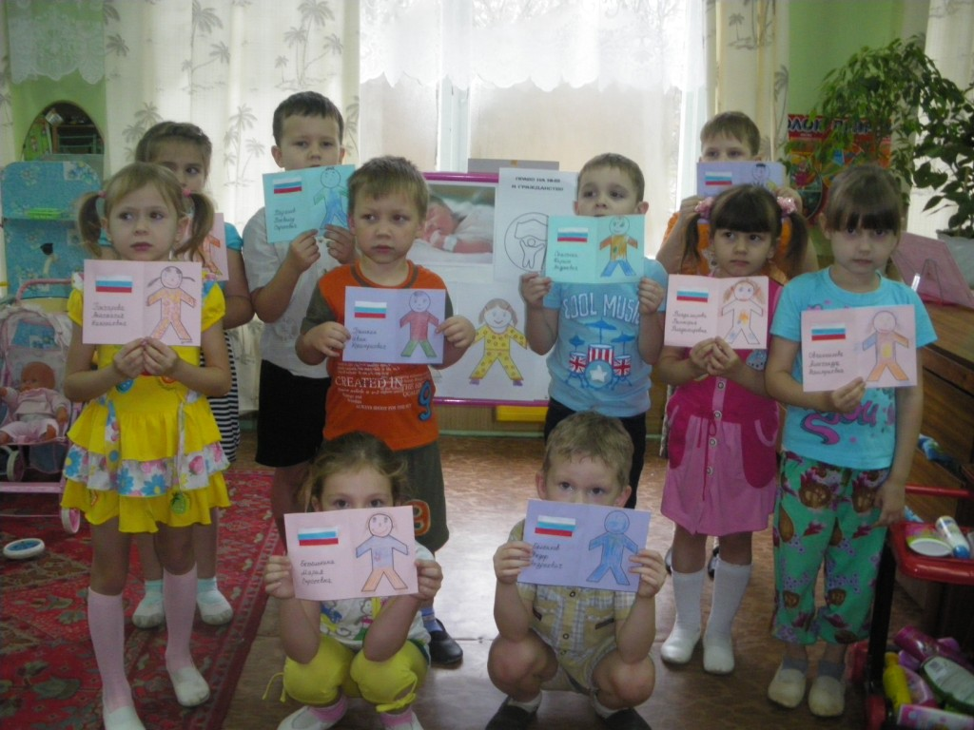
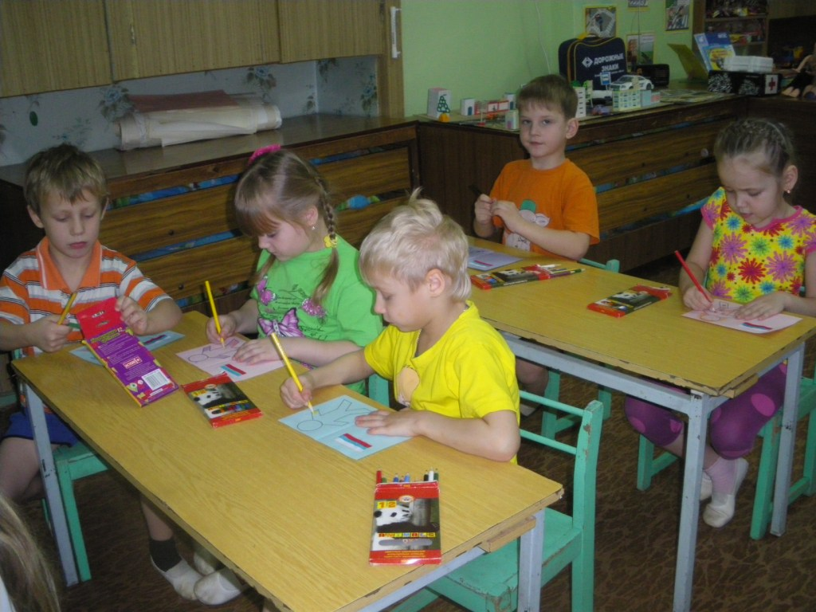

Ребята, пожалуйста, скажите, с каким правом ребенка мы сегодня познакомились? ( Право на имя)
Имя у тебя одно
Навсегда оно дано.
Жизнь длинна
И от того
Ты побереги его.

Литература:
- Зеленова Н.Г., Осипова Л.Е. «Я - ребенок, и я имею право» М.: Издательство Скрипторий 2003».
- Доронова Т.Н. «Защита прав и достоинств ребенка» Д.В. 12 2001 год.
- О.Борисова «Правовое образование дошкольников»
- Жукова Р.А. «Правовое воспитание. Старшая и подготовительная группы. Разработки занятий» Волгоград: ИТД «Корифей»
- Калинина Л.В. «Изучаем права вместе с любимыми персонажами». «Ребенок в детском саду» № 3 2008 год

